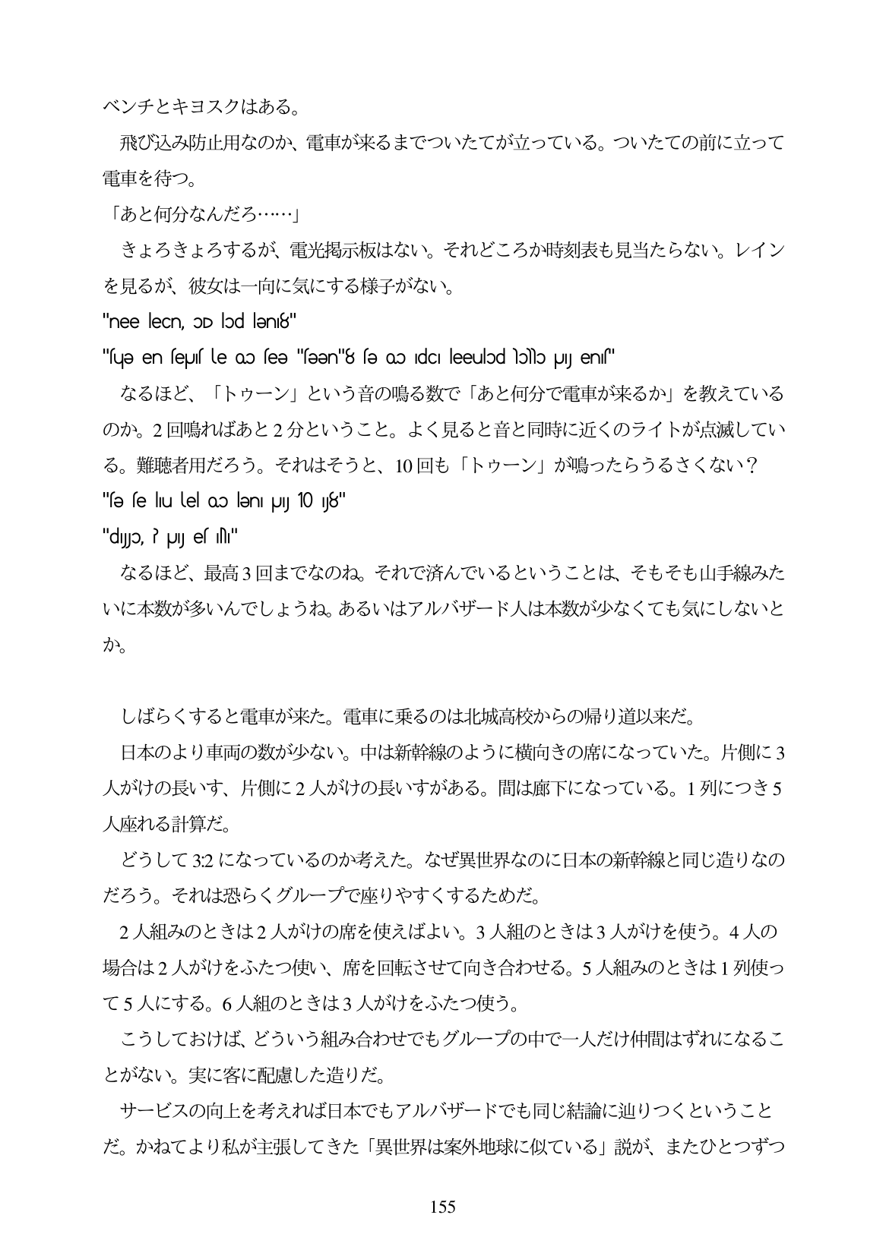

ベンチとキヨスクはある。 飛び込み防止用なのか、電車が来るまでついたてが立っている。ついたての前に立つて 電車を待つ。 「あと何分なんだろ...」 きよろきよろするが、電光掲示板はない。それどころか時刻表も見当たらない。レイン を見るが、彼女は一向に気にする様子がない。 "nee lecn, OD lod ləní8"

"suƏ en seus le oo seƏ "səən"8 sə oɔ Idci leeulod hɔlɔ UJ ens"

なるほど、「トウーン」という音の鳴る数で「あと何分で電車が来るか」を教えている のか。2回鳴ればあと2分ということ。よく見ると音と同時に近くのライトが点滅してい る。難聴者用だろう。それはそうと、10回も「トウーン」が鳴ったらうるさくない? "fe e lutel ao len JJ 10 j8"

且

"dJO, ? UJ es INI"

なるほど、最高3回までなのね。それで済んでいるということは、そもそも山手線みた いに本数が多いんでしようね。あるいはアルバザード人は本数が少なくても気にしないと か。

耳

しばらくすると電車が来た。電車に乗るのは北城高校からの帰り道以来だ。 日本のより車両の数が少ない。中は新幹線のように横向きの席になっていた。片側に3 人がけの長いす、片側に2人がけの長いすがある。間は廊下になっている。1列につき5 人座れる計算だ。 どうして32になっているのか考えた。なぜ異世界なのに日本の新幹線と同じ造りなの だろう。それは恐らくグループで座りやすくするためだ。 2人組みのときは2人がけの席を使えばよい。3人組のときは3人がけを使う。4人の 場合は2人がけをふたつ使い、席を回転させて向き合わせる。5人組みのときは1列使つ て5人にする。6人組のときは3人がけをふたつ使う。 こうしておけば、どういう組み合わせでもグループの中で一人だけ仲間はずれになるこ とがない。実に客に配慮した造りだ。 サービスの向上を考えれば日本でもアルバザードでも同じ結論に辿りつくということ だ。かねてより私が主張してきた「異世界は案外地球に似ている」説が、またひとつずつ

155